北浦中学校便り NO２ Ｒ７.５.20
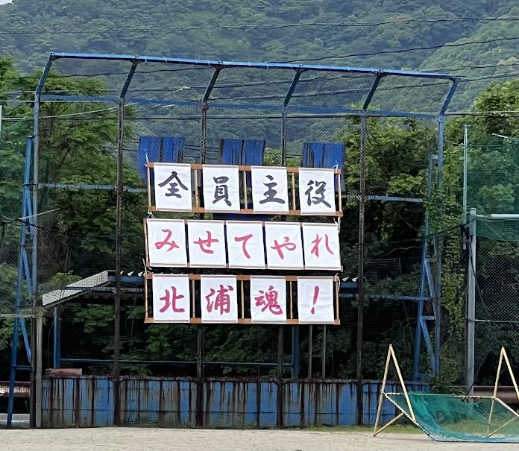
「全員主役 みせてやれ
北浦魂」
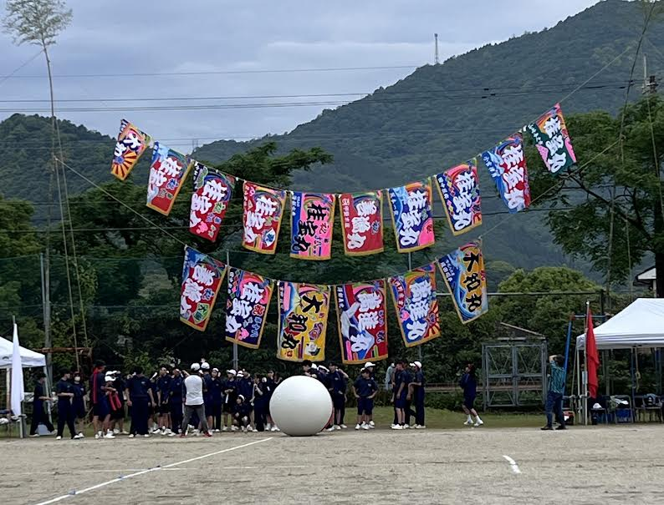
第79回北浦中学校体育大会を5月18日に開催することが出来ました。天気が心配されましたが、梅雨に入ったにもかかわらず北浦は薄曇りの絶好の気象条件の中でプログラム通り実施することが出来ました。多くの方にお越し頂き応援をもらったおかげで子どもたちは大きな「北浦魂」を見せてくれたと感じています。朝早くからグラウンド整備、大漁旗設置等保護者の皆様にもご協力頂きありがとうございました。
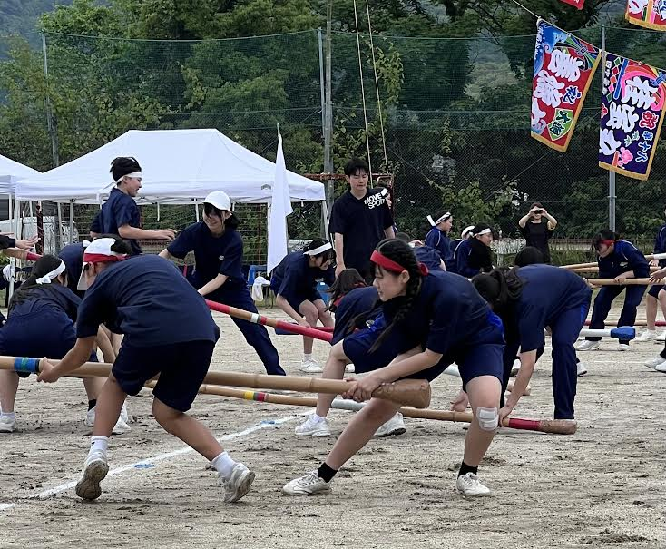
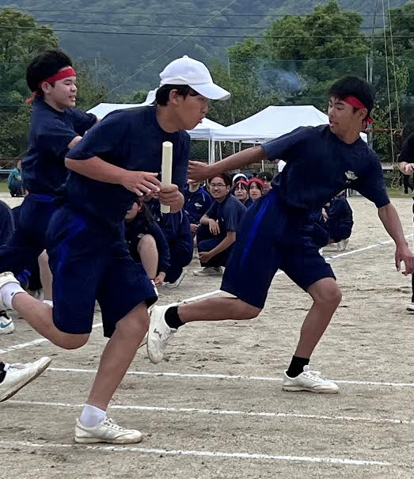
学校は学校だけでは成り立ちませんいろんな方の協力があって教育活動が成立します。「誰か・・・」南中ソーランの法被を作ってくださった方がいらっしゃいます。運動場沿いの道路の草刈りをしてくださった方がいます。大漁旗を貸してくださった方がいます。中学校に子どもさんはいなくても子どもたちの頑張りに声援を送ってくださった方がいます。たくさんの「誰か」の協力のおかげで今年も体育大会を行うことが出来ました。本当にありがとうございました。学校の行事は子どもたちの頑張り、成長する姿を地域に発信できる場だと考えています。月末から6月初めには中学校総合体育大会、2学期には文化祭と子どもたちを見ていただく機会があります。ぜひ試合会場へ、学校へお越し頂き北浦中生へ大きな声援をお願いします。
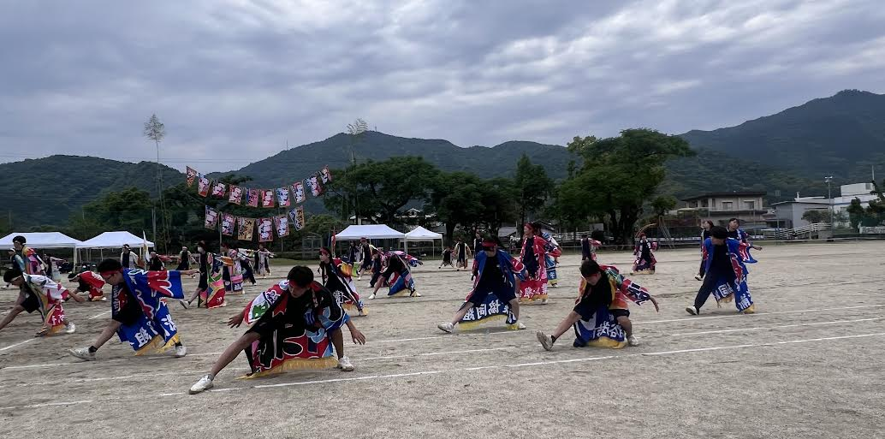

文責
校長 佐保博光

